**МИНОБРНАУКИ РОССИИ**

ФЕДЕРАЛЬНОЕ ГОСУДАРСТЕННОЕ БЮДЖЕТНОЕ ОБРАЗОВАТЕЛЬНОЕ УЧРЕЖДЕНИЕ ВЫСШЕГО ОБРАЗОВАНИЯ

**«БЕЛГОРОДСКИЙ ГОСУДАРСТВЕНЫЙ ТЕХНОЛОГИЧЕСКИЙ УНИВЕРСИТЕТ им. В.Г.Шухова»**

**(БГТУ им. В.Г.Шухова)**

Кафедра программного обеспечения вычислительной техники и автоматизированных систем

Лабораторная работа № 2

По дисциплине: Системное моделирование

Тема: “ Нелинейное представление динамических систем “

Выполнил: студент группы ВТ-22

Воскобойников И.С

Проверил: Полунин А.И.

Белгород 2020

**Цель работы:** разработать математическую модель, описывающую поведение элементов механической системы.

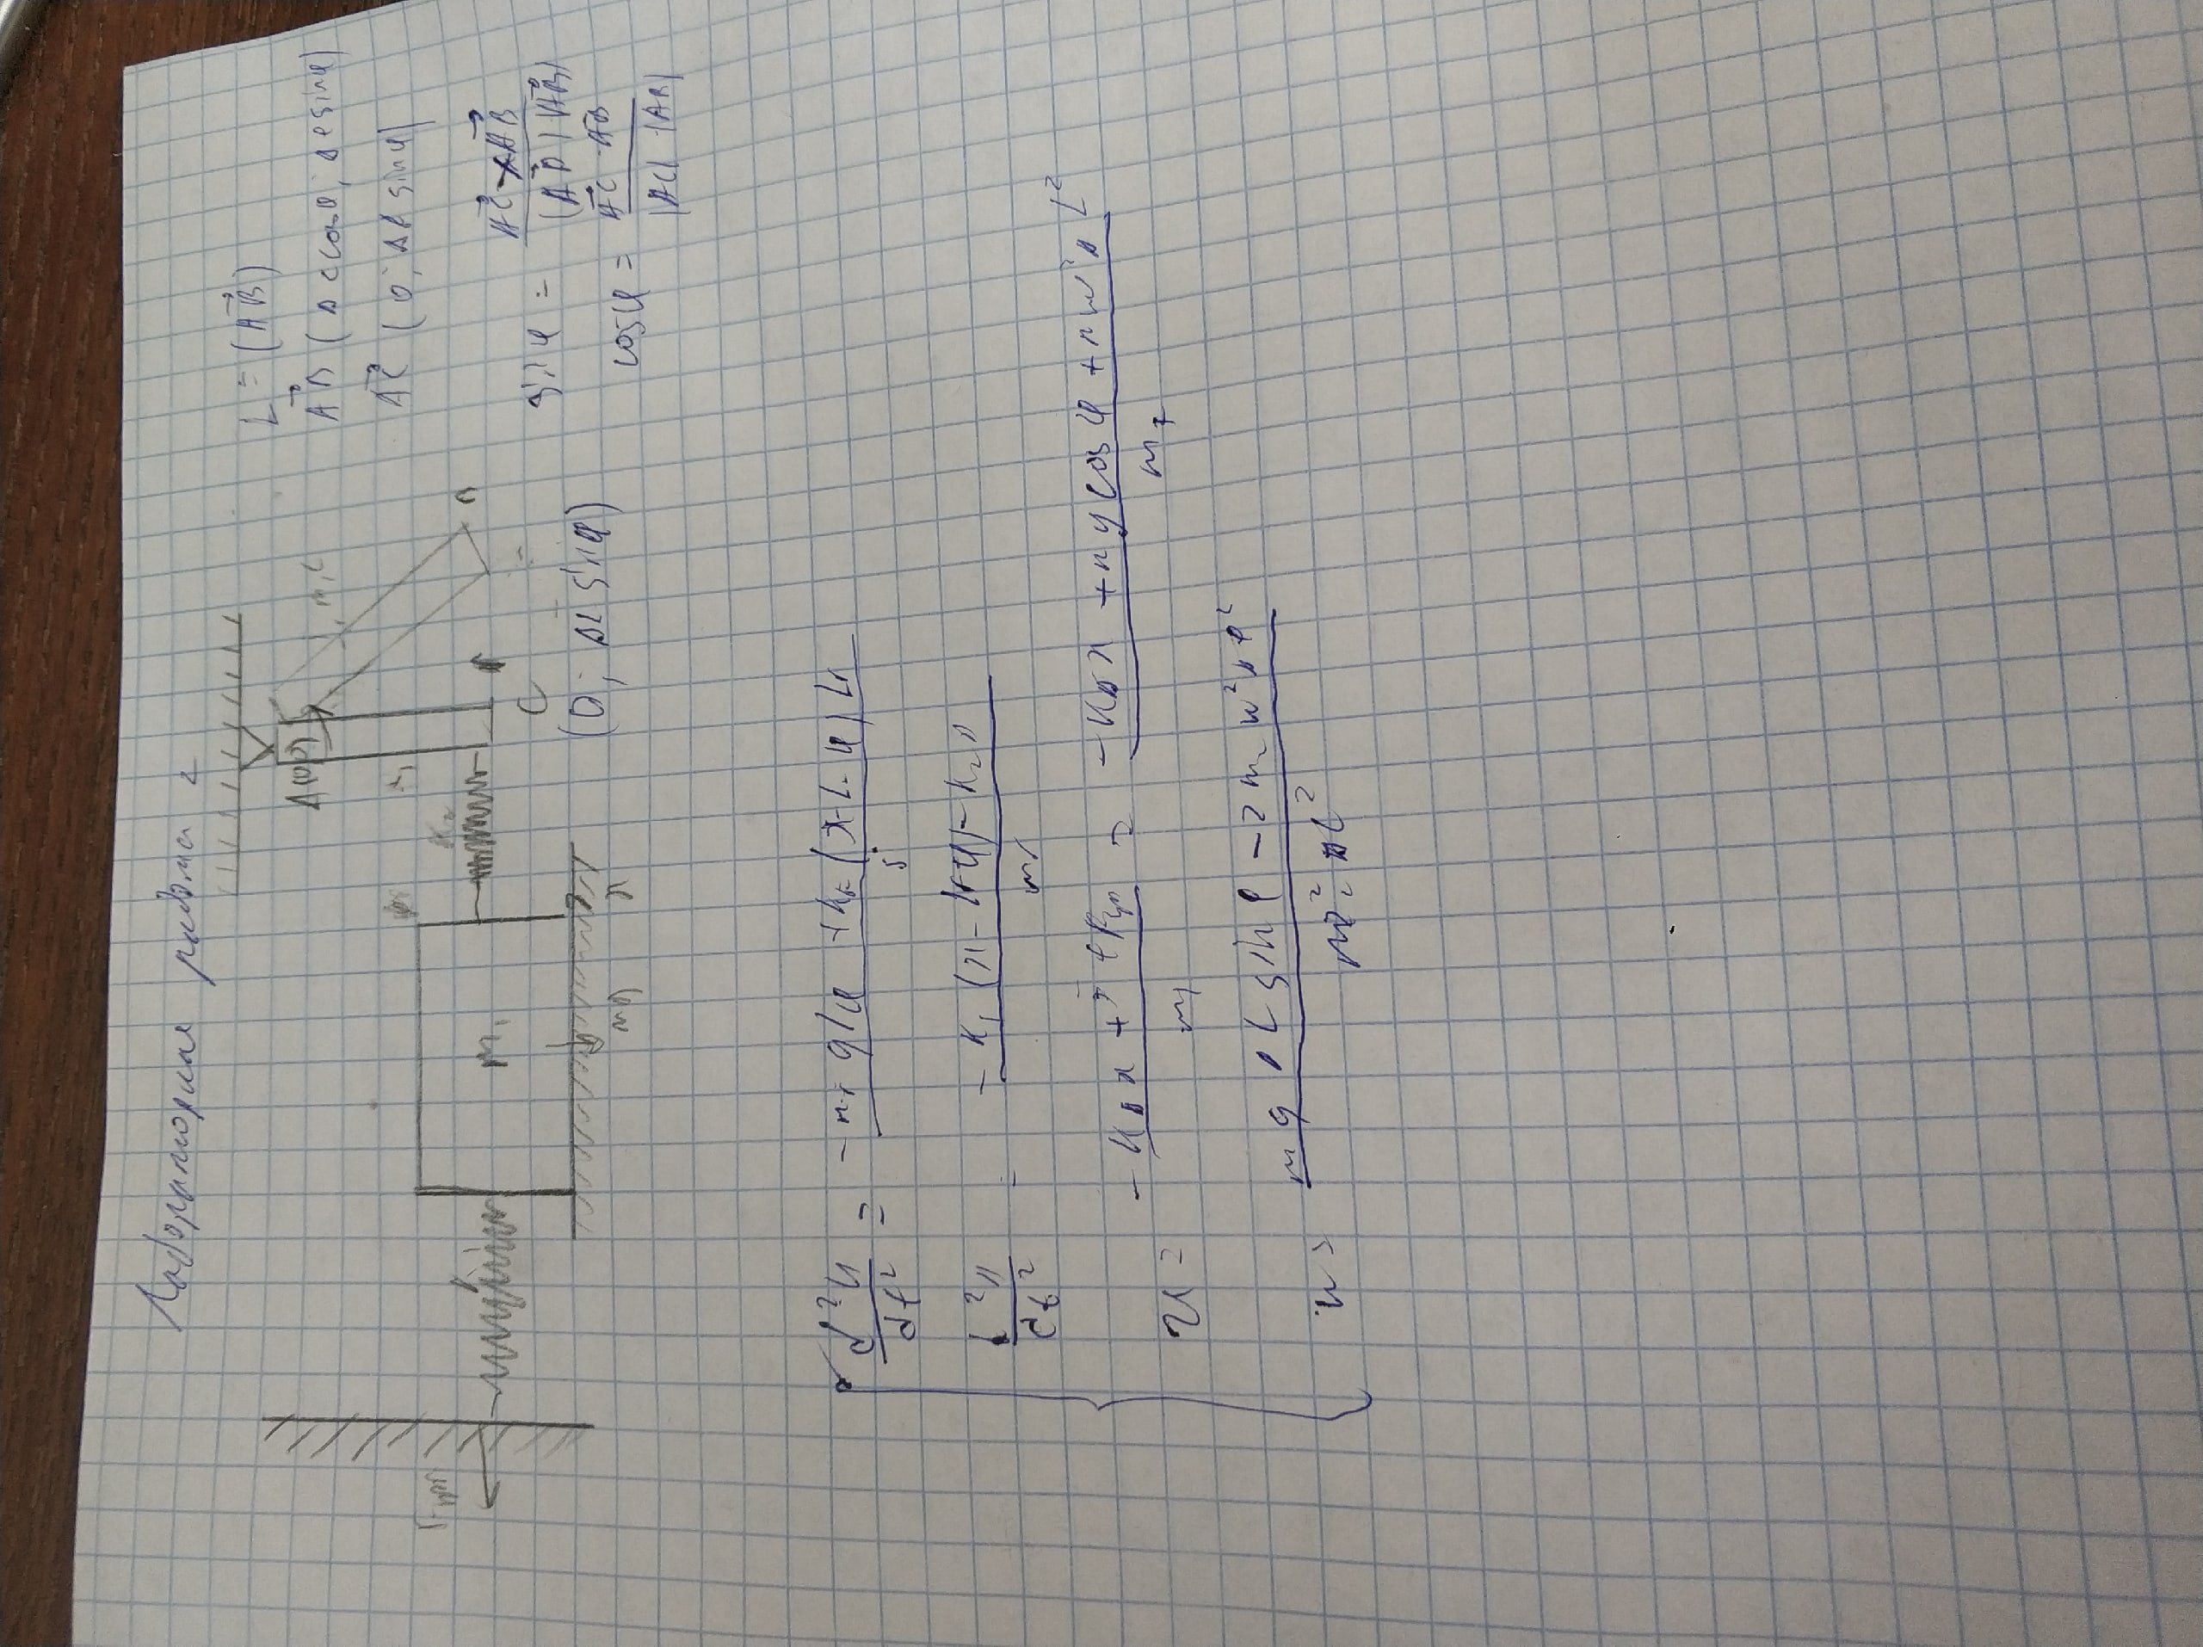

**Ответы на вопросы.**

1.Система линейных дифференциальных уравнений (СЛДУ) — система обыкновенных дифференциальных уравнений, которая является линейной относительно всех искомых функций yi (x) и их производных всех порядков. Такую систему можно преобразовать к линейной системе первого порядка канонического вида(СЛДУ).

2. Системой дифференциальных уравнений называются совокупность ДУ, каждое из которых содержит независимую переменную, искомые функции и их производные.

3. Начальные условия для дифференциального уравнения (системы дифференциальных уравнений) – дополнительные к этому уравнению (системе) условия, налагаемые на искомую функцию (функции), отнесенные к некоторому (или нескольким) фиксированному значению аргумента (аргументов, если это уравнение в частных производных), которое объявлено начальным (параметром).

4. Параметры Системы - показатели, количественно определяющиеся свойствами элементов физической системы, в которой происходит моделируемый процесс.

5. Решением дифференциального уравнения порядка n называется функция y(x), имеющая на некотором интервале (a, b) производные y'(x),y''(x),...,y^{(n)}(x)}y'(x),y''(x),...,y^{{(n)}(x) до порядка n включительно и удовлетворяющая этому уравнению.

6. алгебраическая система - система с алгебраическими уравнениями(т.е. они выражают соотношение между переменными)  
дифференциальная система - система с дифференциальными уравнениями(т.е. они выражают соотношение между фунциями, переменными и их производными). Решением диф. Уравнения является функция.

7. Два основных способа решения системы дифференциальных уравнений:  
  
1)Аналитические методы.

2) Численные методы.

8. Метод составления системы дифференциальных уравнений в лабораторной?

В лабораторной работе используем метод сил и метод моментов.

9. Одной из основных сил является сила упругости материала,  
возникающая при его деформации.mВеличина этой силы определяется по формуле: Fупр = – kу ∆;  
Другой силой является сила трения. В случае постоянного трения формула имеет вид: Fт = –sign(V) Kт.  
Гравитационная сила: Fmg = mg sin(f);  
Сила инерции: Fи = -m*(d^2*x/d*t^2);  
Каждой силе соответствует свой момент силы.

10. Метод линеаризации нелинейных систем?  
Линеаризацию можно осуществить двумя способами:  
1. Использовать уравнения линейной функции  
1 условие. функция переходит через данную точку  
F(x0)=kx0+b  
2 условие коэффициент k равен 1-ой производной от функции в точке x0 f(x0)  
Y=f(x0) f'(x0)(x-x0)  
2. Ряд Тейлора  
Ряд Тейлора представляет собой замену некоторой функции заданной в точке степенным рядом. Точность этой замены достаточна в некоторой окрестности точки разложения в ряд.  
Y=f(x);  
Y=f(x0)+f’(x0)(x-x0)+(f”(x0))/2!(x-x0)^2+f”’(x0)/3!(x-x0)^3+…  
  
Линеаризовали  
3.Численнымиметодами  
Они дают только численные решения процесса. По ним нельзя определить характер процесса. Зато всегда можно получить решения для любых систем.  
Y=sinx;  
Y=sin(x0)+cos(x0)(x-x0);  
X0=0;  
Y=0+x-0=x  
Y=x-лин. Зависимость.  
Y=cosx;  
Y=cos(x0)-sin(x0)(x-x0);  
X0=0;  
Y=1-0=1;  
Y=1.